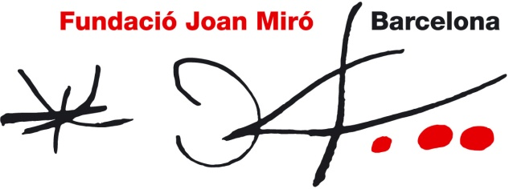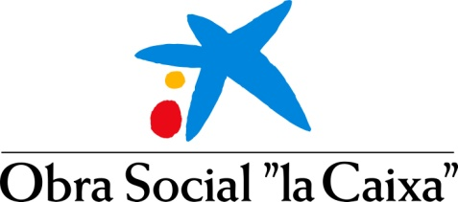

PREMIO JOAN MIRÓ
NUEVO JURADO

MIEMBROS DEL JURADO

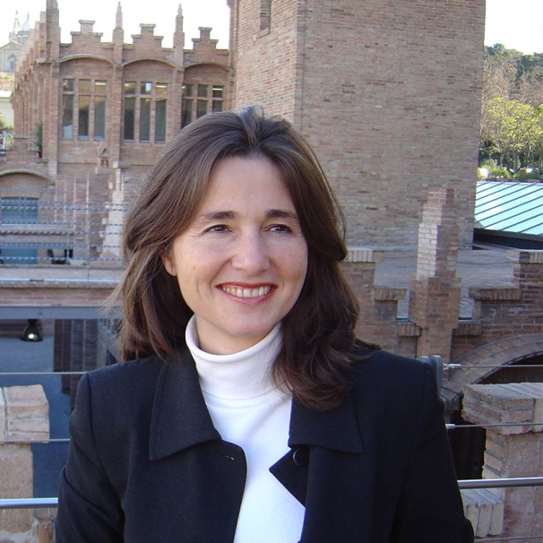 | NIMFA BISBE  Nimfa Bisbe es directora de la Colección de Arte Contemporáneo Fundació ”la Caixa”. Licenciada en historia del arte por la Universidad de Barcelona, en 1990 obtiene el máster de historia del arte y museología por la Universidad de Delaware (EE.UU.) gracias a una beca  Fulbright/”la Caixa”.  En 1990 se incorpora a la Fundació ”la Caixa” como conservadora jefe de la Colección de Arte Contemporáneo y en 2002 asume la dirección del patrimonio artístico de la Obra Social ”la Caixa”. Ha contribuido a dar a conocer este patrimonio como comisaria de numerosas exposiciones de arte contemporáneo, tanto en España como en el extranjero. Así mismo, ha comisariado exposiciones y proyectos específicos de artistas  como Pierre Huyghe, Omer Fast, Botto & Bruno, Jeppe Hein o Soledad Sevilla para CaixaForum Barcelona.  Al tener bajo su responsabilidad el cometido de ampliar la colección, está en contacto permanente con artistas contemporáneos de todo el mundo. Ha participado en simposios y conferencias, además de impartir clases de museología y coleccionismo en varias universidades y escuelas de arte. Es miembro del ICOM (International Council of Museums), del CIMAM (International Committee of ICOM for Museums and Collections of Modern Art) y del IACCCA (International Association of Corporate Collections of Contemporary Art).

